30 ianuarie 2020
RAPORT ZILNIC

Date de conectare FTP
HOST: 91.195.151.146
USERNAME: romgaz
PASSWORD: s3cur1zat

În scopul unei mai bune colaborări, vă rugăm să ne semnalaţi eventualele neplăceri şi să ne oferiţi sugestii pe care le consideraţi necesare creşterii calităţii serviciului de monitorizare.

1.Ştiri şi emisiuni din domeniul gazelor

Calificativ:  NEUTRU | Gaze din abundenţă | Digi24-19:05  3min 02s
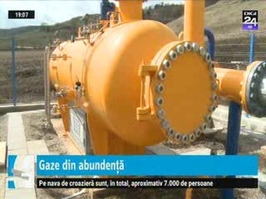 | Liberalizarea pieţei gazelor va veni într-un context bun, care să atenueze efectele adverse, iar gazele s-ar putea ieftini din vară cu până la 18%,faţă de anul trecut, iar tendinţa se va menţine şi în iarnă, potrivit celor mai recente studii din domeniu. Alţi factori care vor influenţa piaţa sunt legaţi de cantităţile uriaşe de gaze rămase în depozite, de excedentul din regiune, dar şi de alegerile care vor exista în România.  VIDEO Digi24

Nu au fost ştiri de interes pe canalele TV.

2.Ştiri şi emisiuni din domeniul energiei

Calificativ:  NEUTRU | Executare silită pentru căldura neplătită | Digi24-19:08  1min 02s
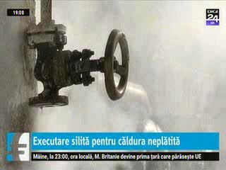 | Ministrul Economiei a declarat că dacă Termoenergetica nu plăteşte factura pentru agentul termic livrat de Elcen, este posibil ca ANAF să recurgă la executarea silită. Termoenergetica are în prezent o datorie scandentă de 167 de milioane de lei la Elcen. Elcen a anunţat că ar putea fi obligată să sisteze alimentarea cu energie termică a Capitalei în cazul în care Termoenergetica nu plăteşte factura restantă cu scandenţa la 29 ianuarie.  VIDEO Digi24

Calificativ:  NEUTRU | Explozie la Braşov | PrimaTV-18:25  0min 28s
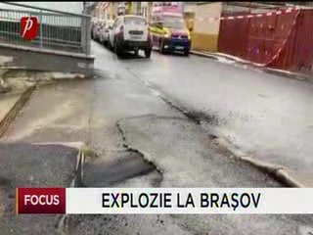 | La Braşov a avut loc o explozie sub carosabil din cauza unei avarii la reţeaua de distribuţie a energiei electrice. Accesul în zonă a fost limitat, iar pompierii s-au deplasat la faţa locului.  VIDEO PrimaTV

Calificativ:  NEUTRU |  | RadioRomânia-13:04  1min 17s
Asociaţia pentru relaţii cu investitorii la bursă a prezentat topul companiilor analizate de speciliaştii săi timp de 1 an, iar în top 10 pot fi regăsite companii din diverse sectoare precum Nuclearelectrica, OMV Petrom , Alro, Medlife.

AUDIO RadioRomânia

Nu au fost ştiri de interes pe canalele radio.

